|  |  |  |
| --- | --- | --- |
| КОМИТЕТ  РЕСПУБЛИКИ ТАТАРСТАН  ПО ОХРАНЕ ОБЪЕКТОВ КУЛЬТУРНОГО НАСЛЕДИЯ | 250px-Coat_of_Arms_of_Tatarstan | ТАТАРСТАН РЕСПУБЛИКАСЫНЫӉ МӘДӘНИ МИРАС ОБЪЕКТЛАРЫН САКЛАУ КОМИТЕТЫ |

**ПРИКАЗ БОЕРЫК**

|  |  |  |  |
| --- | --- | --- | --- |
|  |  | № |  |

г. Казань

Об утверждении границ территории объекта культурного наследия регионального значения «Мечеть», середина XIX века, расположенного   
по адресу: Республика Татарстан, Кукморский муниципальный район,   
с. Маскара, ул. Центральная, д. 36

В соответствии с Федеральным законом от 25 июня 2002 года № 73-ФЗ   
«Об объектах культурного наследия (памятниках истории и культуры) народов Российской Федерации», Законом Республики Татарстан от 1 апреля 2005 года № 60-ЗРТ «Об объектах культурного наследия в Республике Татарстан», в целях сохранения и государственной охраны объектов культурного наследия регионального значения и их территорий, как объектов градостроительной деятельности особого регулирования, приказываю:

1. Утвердить границы территории объекта культурного наследия регионального значения «Мечеть», середина XIX века, расположенного по адресу: Республика Татарстан, Кукморский муниципальный район, с. Маскара,   
   ул. Центральная, д. 36, согласно приложению к настоящему приказу.

2. Отделу учета объектов культурного наследия и градостроительной деятельности обеспечить внесение сведений о границах территории объекта культурного наследия регионального значения «Мечеть», середина XIX века, расположенного по адресу: Республика Татарстан, Кукморский муниципальный район, с. Маскара, ул. Центральная, д. 36, в единый государственный реестр объектов культурного наследия (памятников истории и культуры) народов Российской Федерации и в Единый государственный реестр недвижимости.

3. Контроль за исполнением настоящего приказа оставляю за собой.

Председатель И.Н. Гущин

Приложение к приказу   
Комитета Республики Татарстан по охране объектов культурного наследия

от \_\_\_\_\_\_\_\_\_\_\_ 2023 № \_\_\_\_\_\_

**Границы территории**

объекта культурного наследия регионального значения   
«Мечеть», середина XIX века, расположенного по адресу: Республика Татарстан, Кукморский муниципальный район, с. Маскара,

ул. Центральная, д. 36

Карта (схема)

границ территории объекта культурного наследия регионального значения   
«Мечеть», середина XIX века, расположенного по адресу: Республика Татарстан, Кукморский муниципальный район, с. Маскара,

ул. Центральная, д. 36

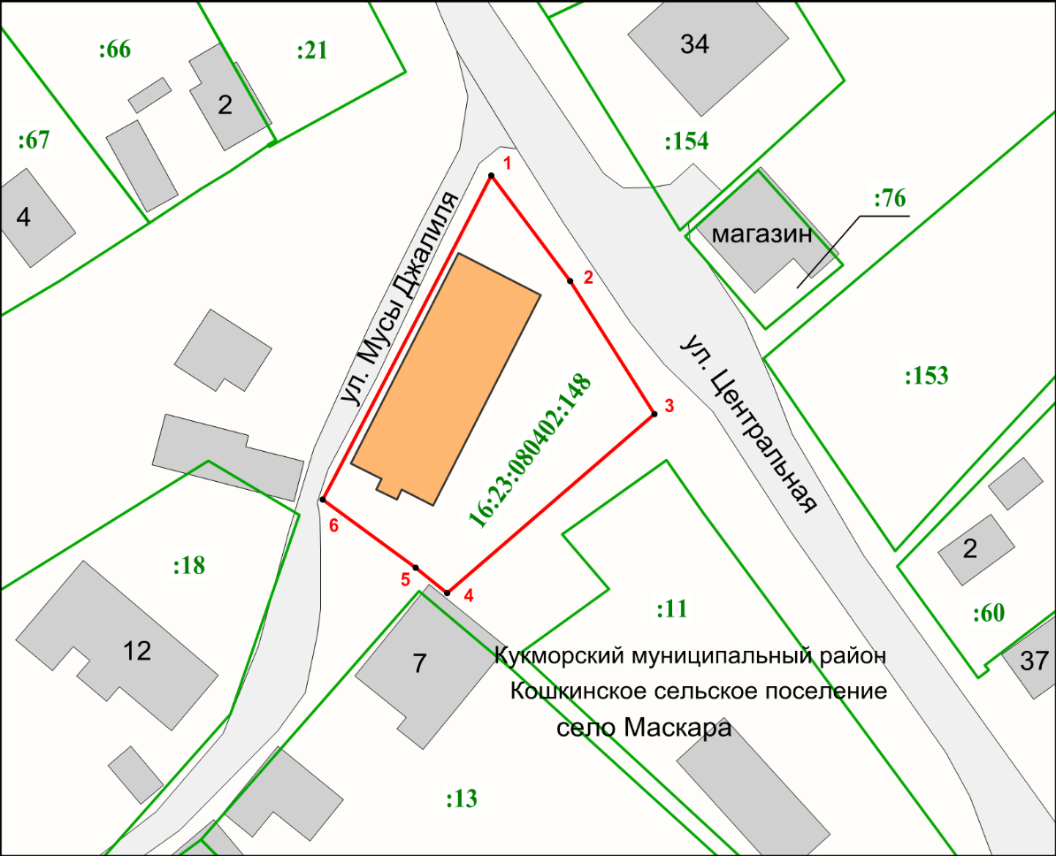

Масштаб 1:500

Используемые условные знаки и обозначения:

|  |  |
| --- | --- |
|  | – объект культурного наследия «Мечеть, сер. XIX в.» |
|  | – границы территории объекта культурного наследия |
| **1 – 6** | – характерные точки границы территории объекта культурного наследия |
|  | – граница земельного участка с кадастровыми номерами |
| 16:23:080402:148 | – кадастровый номер земельного участка |

Картографическое описание   
границ территории объекта культурного наследия регионального значения «Мечеть», середина XIX века, расположенного по адресу: Республика Татарстан, Кукморский муниципальный район, с. Маскара,

ул. Центральная, д. 36

Границы территории объекта культурного наследия регионального значения   
«Мечеть», середина XIX века, расположенного по адресу: Республика Татарстан, Кукморский муниципальный район, с. Маскара, ул. Центральная, д. 36, проходят:

|  |  |  |
| --- | --- | --- |
| Прохождение границ | | Описание прохождения границ |
| от точки | до точки |
| 1 | 3 | От точки 1 в юго-восточном направлении по границе земельного участка с кадастровым номером 16:23:080402:148 на расстоянии 36.58 метра до точки 3 |
| 3 | 4 | От точки 3 в юго-западном направлении по границе земельного участка с кадастровым номером 16:23:080402:148 на расстоянии 34.69 метра до точки 4 |
| 4 | 6 | От точки 4 в северо-западном направлении по границе земельного участка с кадастровым номером 16:23:080402:148 на расстоянии 19.64 метра до точки 6 |
| 6 | 1 | От точки 6 в северо-восточном направлении по границе земельного участка с кадастровым номером 16:23:080402:148 на расстоянии 46.27 метра до точки 1 |

Таблица характерных точек

границ территории объекта культурного наследия регионального значения   
«Мечеть», середина XIX века, расположенного по адресу: Республика Татарстан, Кукморский муниципальный район, с. Маскара,

ул. Центральная, д. 36

|  |  |  |
| --- | --- | --- |
| № | Координаты характерных точек  в местной системе координат (МСК-16) | |
| X | Y |
| 1 | 537831.84 | 2225752.21 |
| 2 | 537818.48 | 2225762.14 |
| 3 | 537801.64 | 2225772.81 |
| 4 | 537778.96 | 2225746.56 |
| 5 | 537782.18 | 2225742.57 |
| 6 | 537790.78 | 2225730.88 |
| 1 | 537831.84 | 2225752.21 |